XXX有限公司 | 文档编号：
XXX有限公司 | 编制日期： | 生效日期：
名称： 技术建议书 |  | 共 页

浙江省公众信息产业有限公司

（客户服务辅助预处理系统）

技术建议书

（部门名称）
年 月
基本信息
编 制 |  |  |  | 日 期
审 核 |  |  |  | 日 期
批 准 |  |  |  | 日 期
项 目 组
文档修改记录
版本 | 发布日期 |  | 内容 |  | 修订人 |  | 批准人

目录

1 引言 1
1.1 解决方案名称 1
1.2 解决方案背景和内容概要 1
1.3 缩略语、定义 1
1.4 关键实体说明 1
1.5 预期的读者和阅读建议 1
1.6 参考资料 1
2 解决方案概述 1
2.1 目标 1
2.2 假定条件与约束限制 1
3 具体解决问题 2
3.1 具体实现的功能描述 2
4.1.1 功能1及描述 2
4.1.2 功能2及描述 2
4.1.3 … 2
3.2 具体实现的接口描述 2
4.2.1接口1及描述 2
4.2.2接口2及描述 2
4.2.3 …. 2
3.3 模块的制作、购买或重用 2
3.3.1模块1 2
3.3.2模块2 2
4 运行环境要求 2
4.1 网络和硬件设备平台 2
4.2 解决方案相关的开发平台 2
5 其它需求 3
5.1 安装和操作 3
5.2 安全保密 3
5.3 维护服务 3
6 解决方案的优缺点分析 3
6.1 优点及分析 3
6.2 缺陷及分析 3
7 附录 3

引言

解决方案名称
中文名（英文名：英文名）
英文简称：

解决方案背景和内容概要
伴随着浙江电信的蓬勃发展，不断有新的专业新的业务接入，与此同时给整个浙江电信的网络监控人员带来了极大的工作压力。越来越多的专业，越来越多的新业务意味着网络监控人员需要接触越来越多的平台，处理越来越多的故障，也意味着对网络监控人员的各专业技能要求越来越高。
根据温州和台州两个本地网调研反映，网络监控人员每天处理报障、对告警进行处理，工作量已经处于完全饱和状态，但是每天告警的应答及时率还是未能达到80%。分析其原因有三点：一、很大一部份预处理工作都属于机械性工作，但是由于目前缺少一个预处理系统的支撑，还是需要人工进行干预，在很大程度上浪费了人力资源；二、 由于预处理过程中需要登陆的平台或网管繁多，15%的时间都用于在不同平台和网管间进行切换操作；三、由于目前缺少一个知识库导航，预处理对于工作人员专业知识要求极高，所以某些新员工可能工作效率上无法得到保证。
本系统提供预处理知识库导航功能，可以把预处理过程中至少60%的工作通过系统自动执行完，同时通过知识库导航也能在很大程度上降低工作人员对各专业知识的要求，提高工作人员的工作效率。另外系统提供不同平台和网管的单点登陆功能，也至少能节约15%的日常工作时间，同时在一个统一平台上处理所有专业的故障，既快捷又便于从整体上对整个网络监控工作进行管控。

缩略语、定义
单点登陆：简称为 SSO，是目前比较流行的企业业务整合的解决方案之一。SSO的定义是在多个应用系统中，用户只需要登录一次就可以访问所有相互信任的应用系统。

关键实体说明
如果系统涉及到实体（如：ATM机系统中相关的实体包括：ATM机用户、帐户、交易等），必须在此处加以实体说明，内容包括实体名称、定义、关键属性以及各实体之间的关系。如果涉及到的实体数比较多且属性和实体与实体之间的关系比较复杂时，建议采用列表方式先列出实体，后对每个实体列表描述属性，最后可以用关系图来描述实体之间的关系；如果实体数目小且实体之间的关系简单，建议采用E-R图来描述，可以用PowerDesigner工具来画CDM（概念数据模型）。

预期的读者和阅读建议

参考资料
《2009年中国电信oss论坛-oss能力提升研讨会资料》
《运维部OSS演进规划》

解决方案概述

系统定位
由目前针对C网HLR、CRM的客户服务辅助处理系统升级为全业务的客户服务辅助支撑系统。重点提升以下能力：
- 后端网络提供面向客户的服务支撑
- 提供按知识库导航的预处理，减少客户故障申告的处理环节，提高效率；
- 部分简单预处理前移到客户服务部门，可以有效解决后端人手不足，投诉工单积压问题
- 解决后端因技术人员的离职带来的人员填补培训周期长的问题
- 从单系统处理到多系统处理，建设OSS域系统共享总线，构建跨子系统的新型OSS整合工作流引擎，整合面向服务的OSS功能，充分发挥OSS支撑能力
- 满足前端综合查询、知识库、数据一致性比对、网络故障发布、重大网络割接发布、网络质量投诉热点分析的要求

根据《中国电信CTG-MBOSS规划说明》，本系统在CTG-MBOSS规范架构中，属于OSS服务保障预处理和综合网管的范畴，查询部分属综合网管系统综合查询模块。

系统目标
本系统建设从浙江电信温州分公司的运维工作模式和支撑系统现状出发，以客户、故障为输入，知识库为导航，多系统数据综合展现为目标，实现对温州电信的客户故障预处理功能的支撑。
- 在业务上提高客户故障的预处理能力，减少处理环节和步骤，从而减少后端部门投诉工单的处理量，提高工作效率和提升客户服务质量；
- 在技术上采用EAI技术重新定义应用系统的边界，通过松耦合、模块化的设计，统一数据模型、统一技术标准，灵活地支持各种业务接入，实现OSS关键业务数据的统一存放和数据共享，建立后端统一的数据视图，减少接口数量，大大简化日后网元设备的接入维护。

系统特点
- 开放性的接口方式及协议
本系统采用当前流行、通用、简便的接口方式及接口协议，如：XML/Web Service/HTTP/JMS等。
- 可移植性
本系统采用纯JAVA技术，采用多层架构，使得系统具备良好的移植性及通用性等
- 可扩展性
- 本系统采用多层结构实现，表现层、应用层、数据层等多层视图分离，增加系统的灵活性，
- 本系统采用EAI应用集成技术实现与外部系统的统一接口平台，灵活地支持各种接口接入，使得本系统具有良好的可扩展性及可维护性。
- 可扩展性

系统目标用户
- 网络运行维护监控支撑人员
- 业务支撑中心人员
- 10000号客服人员等

系统总体设计

系统总体架构
系统设计基于软件系统的安全性、可扩展性、可复用性、可维护性、可移植性等原则，将业务实现从系统的基础架构中分离，在一定程度上降低软件模块间的耦合，提高内聚合。将系统划分为四个层次：系统接入层（包括统一接口平台子系统）、数据存储层、业务逻辑层、 功能展现层，各层之间通过软件接口对接（其中统一接口平台子系统以webservice接口的方式向应用子系统提供业务功能），为业务实现提供了运行环境，总体架构图见下图：
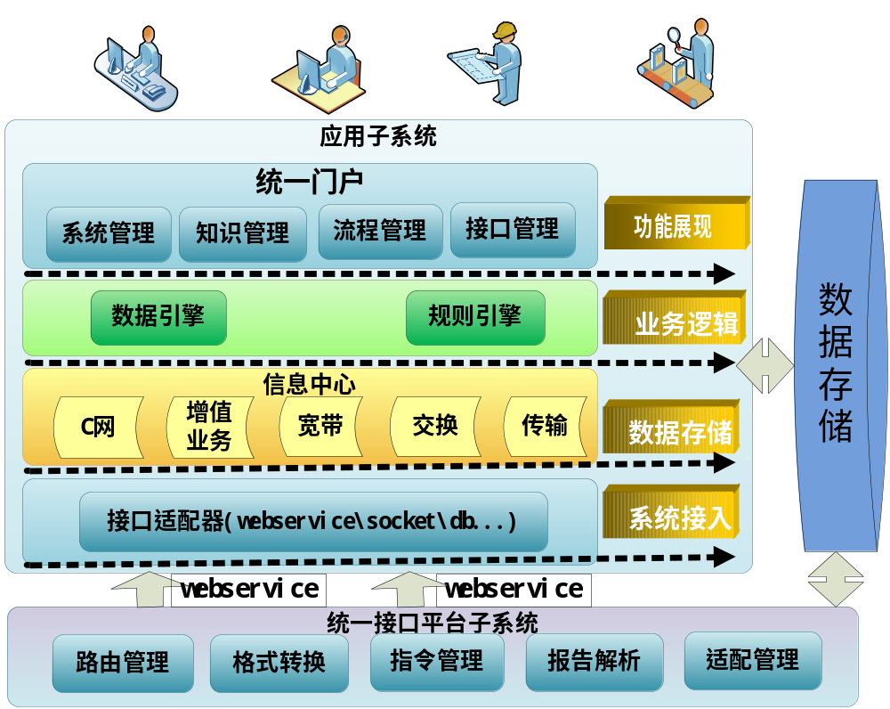图3-1
- 系统接入层: 实现与第三方系统的接口交互，保证向上层应用提供信息服务（包含统一接口平台子系统）；
- 数据存储层: 实现业务数据存储访问功能，对数据库或文件的读写操作等；
- 业务逻辑层: 由公用组件服务和业务逻辑服务组成，公用组件服务主要结合J2EE技术对一些常规服务进行组件式封装，如用户管理、认证授权、日志管理等组件服务；业务逻辑服务将各模块核心业务处理逻辑进行服务式封装，实现了业务逻辑与展现逻辑的分离，易于扩展和升级；实现与用户的交互相应的功能，对不同的业务类型进行功能模块的划分，同时根据不同业务逻辑对相应的业务服务进行调用和组织，以实现一定的模块功能；
- 功能展现层：作为系统的统一门户，是所有功能的集成展现，实现“信息找人”，形成统一的个人工作视图，方便个人工作的集中呈现和管理，提高工作效率。

系统技术架构
系统总体架构主要描述了本系统的在软件架构上的实现方式；描述本系统的总体层次架构；大体描述本系统所采取的软件技术架构及采用的详细通讯方式、协议等。
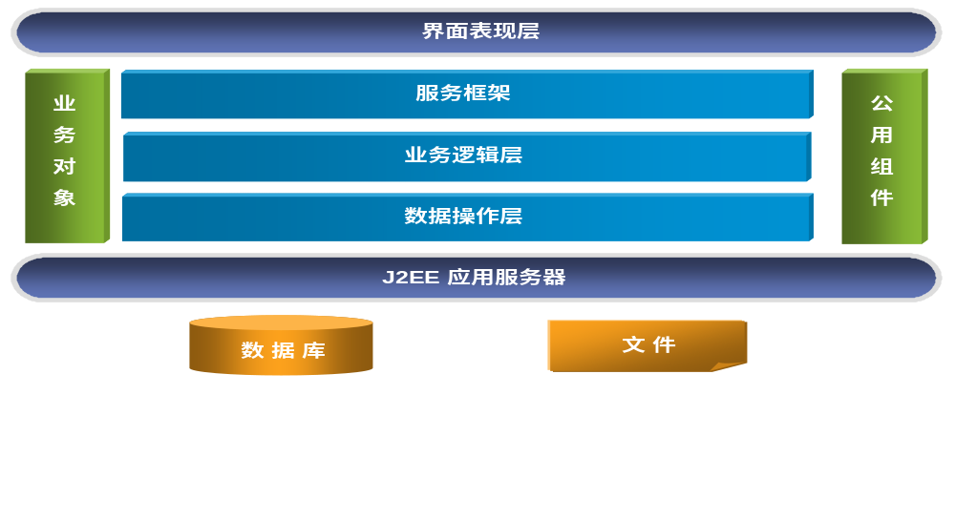
图3-1
本系统采用J2EE技术标准开发，系统部署在J2EE 应用服务器上。J2EE技术平台是实现跨平台企业级应用系统的主流技术框架，技术成熟可靠。J2EE技术具有如下特点：
- 面向对象的设计思想；
- 跨平台，支持各种主流的操作系统；
- 支持分布式计算；
- 安全性高；
- 技术成熟，广泛的应用产品厂商支持；
本系统基于J2EE技术平台，采用分层的应用架构实现。分层应用架构将应用系统分为界面表示层、业务逻辑层和数据操作层三个层次，这样在日后系统维护和升级时，只需根据具体的变动需求修改相应的层次即可，保证系统的松耦合性，提高各个层次组件的可重复利用性。
说明：本系统分2个子系统,应用子系统和统一接口平台子系统，其中应用子系统分界面表示层、业务逻辑层和数据操作层三个层次，统一接口平台子系统分为业务逻辑层和数据操作层两个层次，统一接口平台子系统中的配置管理在应用子系统中实现。

系统网络架构
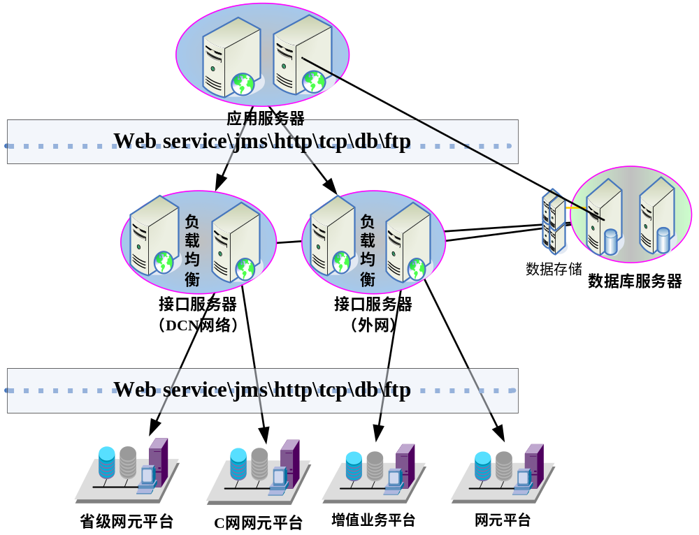
图3-2
说明：如上图3-2，系统网络拓扑图。一期系统建设按照本地网模式进行建设，系统主要分：
接口服务器：负责接入涉及到的各个网元平台、网管系统、业务系统，并提供指令格式转换和路由选择等功能，对外统一发布同步功能接口。
应用服务器：负责对使用人员提供个性化的应用界面。
数据库服务器：所有配置数据的容器，为应用服务提供数据支持。

具体解决问题
实际调研内容

具体实现的功能描述

4.1.1知识库管理
系统提供预处理知识库管理的功能。
管理员用户登录系统以后可以对后台监控和报障预处理专业进行管理。
管理员用户可对不同专业的预处理流程的知识库进行管理。

4.1.1流程管理
系统提供流程管理功能。
管理员用户登录系统以后可以对各专业预处理流程进行配置。
处理流程根据处理步骤逐级深入，管理员用户可以按照实际处理过程把各流程进行串联或并联。

4.1.2知识库导航
系统提供预处理知识库导航功能，用户登录系统以后可以根据分配的权限进入相应的专业查看知识库导航目录。
用户对每个报障进行预处理时可以通过知识库导航进入相应专业、相应故障类别、相应故障现象，并通过知识库提示信息通过本系统登陆相关平台或网管做出相应的处理动作。
系统可通过知识库导航自动将每个报障信息归类到相应专业、相应故障类别、相应故障现象。如果系统无法对某条报障信息自动进行判别，则会在页面上提示用户人工对该条报障信息进行判别。
系统可通过知识库导航提示用户每一个预处理步骤应该执行哪些相应的操作。

4.1.3单点登陆
系统提供单点登陆的功能，对系统所有用到的平台和C/S网管的用户名和密码进行管控。
用户只需要登陆本系统，在进行预处理过程中根据所分配的权限即可直接访问处理过程中所涉及的平台或者网管。

4.1.4接口管理
系统提供统一的接口管理功能，能够通过配置接口的类型、连接参数等信息，将需要接入本系统的接口进行统一管理。
对接入系统的每个接口，系统通过配置方式存储每个接口的信息，可以对每个接口做到灵活配置和即时修改。
系统需要对每个接入系统的接口进行监控，看接口连接是否正常。

4.1.5用户管理
系统支持对不同的管理域和管理节点的创建，能够创建不同级别的用户组和用户，并授予相应的系统管理权限。用户组应分为两级，除了系统管理用户组外，还有监控维护中心管理员用户组、后端监控维护人员用户组。
系统提供对用户的有效管理，包括：定义用户组、用户的操作权限、操作范围和操作级别。系统提供用户组和用户的分级授权管理，支持不同权限用户在系统操作、功能使用、管理范围、操作级别和信息呈现等方面具备不同的权限。
系统提供以用户组方式进行权限分配的功能。
系统通过超级用户，对所有的用户组及用户账户进行统一的管理。

4.1.6权限管理
系统提供完善的安全管理机制及功能，包括合理的用户安全级别定义、细致的权限分配、严格的登录/退出鉴权及操作/存取控制、严密的操作日志等，从而有效保证系统的安全运行。
权限分配：根据系统用户的职责，限制用户可查看的故障的范围；设置用户组，将故障操作权限及查看权限赋给指定的用户。
用户鉴权：登录系统需要以用户名和口令的方式进行认证，用户登录后，对报障的查看与操作将局限于系统所赋予的权限范围内。
还提供完备的高可用机制及数据备份及恢复策略，从而可以有效地保证系统的数据安全。

4.1.7日志管理
系统能够记录所有用户的登录、操作，形成操作日志，并可按帐号、时间段、及用户所做的操作进行查询。
系统同时需要对系统出错的异常日志进行记录。

具体实现的接口描述

4.2.1一站式系统接口
本系统提供与一站式系统的接口，可以将通过本系统处理的故障派发到一站式系统中，同时可从一站式系统中获取报障信息以及故障处理情况。

4.2.2 10000报障系统接口
本系统提供与10000报障系统的接口，可以将通过本系统处理的故障派发到10000报障系统中，同时可从10000报障系统中获取报障信息以及故障处理情况。

4.2.3 综合告警系统接口
本系统提供与综合告警系统的接口，可以获取综合告警系统的详细故障告警信息。主要用于获取设备告警故障信息。

4.2.4 ZXM10中兴动力设备及环境集中监控系统接口
本系统提供与ZXM10中兴动力设备及环境集中监控系统的接口，可以获取C网动力方向的报障信息。
ZXM10中兴动力设备及环境集中监控系统通过一个C/S结构的客户端登陆。

4.2.5传输网管的接口
本系统提供与华为及阿尔卡特传输网管的接口，用于获取C网传输方向的报障信息。
华为和阿尔卡特传输网管分别提供有一个C/S结构的客户端。

4.2.6 HLR接口（一期）
本系统提供与C网HLR的接口，用于获取C网用户的信息，并可以通过本系统对HLR信息进行修改。

4.2.7 VLR接口（一期）
本系统提供与C网VLR的接口，用于当C网用户无法接听或拨打电话时，通过相应的VLR对用户位置进行清空处理。

4.2.8 ENIP平台接口
本系统提供与ENIP系统的接口，用于查询C网一号双机用户的一号双机绑定信息。

4.2.9 SHLR接口
本系统提供与SHLR的接口，用于查询固网SHLR上一号双机的绑定信息，以及一号双机用户固网号码的一些信息。

4.2.10 IVPN虚拟网平台接口（一期）
本系统提供与IVPN虚拟网省VPN平台的接口，用于获取C网省VPN用户的相关信息。

4.2.11 CVPN虚拟网平台接口（一期）
本系统提供与CVPN虚拟网省VPN平台的接口，用于获取C网CVPN用户的相关信息。

4.2.12融合VPN虚拟网平台接口（一期）
本系统提供与思伟—智能网综合业务管理系统的接口，用于获取C网融合VPN用户的相关信息。

4.2.13小灵通平台接口
本系统提供与小灵通平台的接口，用于查看一机双号业务中小灵通部分的用户状态等信息。

4.2.14手机到小灵通主叫变换（MSP）系统接口（一期）
本系统提供与手机到小灵通主叫变换（MSP）系统的接口，用于查看一机双号业务中手机到小灵通主叫变换的状态信息。

4.2.15短信多业务管理平台接口（一期）
本系统提供与短信多业务管理平台的接口，用于查看一机双号业务中小灵通被叫不振铃时用户的状态信息。

4.2.16短信平台接口（一期）
本系统提供与短信平台的接口，用于查看用户短信收发的情况，以及用户是否被电信列为黑名单等信息。

4.2.16 ISMP平台接口
本系统提供与ISMP平台的接口，用于查看用户订购的SP服务的信息，看用户是否订购了指定的SP服务。

4.2.17改号信使平台接口
本系统提供与改号信使平台的接口，用于查看用户是否设置了改号短信。

4.2.18炫铃业务WEB平台接口（一期）
本系统提供与炫铃业务WEB平台的接口，用于查看用户关于炫铃方面的相关信息。

4.2.19 1X上网AAA认证平台接口
本系统提供与1X上网AAA认证平台的接口，用于查看用户是否有1X上网的权限。

4.2.20 3G上网AAA认证平台接口
本系统提供与3G上网AAA认证平台的接口，用于查看用户是否有3G上网的权限。

4.2.21 ISPP平台接口
本系统提供与ISPP平台的接口，用于C网用户开户销户等操作，停机复机操作，EVDO开户、IVPN、CVPN开户销户等操作。

4.2.22首信AAA系统接口
本系统提供与首信AAA系统的接口，用于查询C网用户IMSI与号码的对应关系。

4.2.23省激活平台接口
本系统提供与省激活平台的接口，用于C网用户的旋铃业务的开关、短信功能的开关。

4.2.24服务开通系统接口
本系统提供与服务开通系统的接口，用于是对整个流程（订单）做一个监控和记录过程。

运行环境要求

网络和硬件设备平台
网络拓扑图及设备类型
设备配置：数据库服务器一台、采集服务器一台、应用服务器一台；其中采集服务器和应用服务器需要做备份
操作系统平台 ：linux
数据库系统平台 ：Oracle9i以上

解决方案相关的开发平台
编程工具 ：eclips jdk1.5 tomcat
其它支撑软件

解决方案的优缺点分析

优点及分析

缺陷及分析

附录
A: 词汇表
B：待确定问题列表

